Elektrická minitrouba

model TO 2045

Příručka uživatele

- Děkujeme vám za vaše rozhodnutí k nákupu tohoto výrobku.
- Před instalací, zapnutím a nastavováním trouby si prosím přečtěte celý návod – obsahuje důležité informace pro optimální a bezpečné využití všech jejích vlastností a funkcí. Návod uložte pro případ jeho další potřeby.
- Trouba je určena pro přípravu popř. ohřev nebo rozmrazování potravin v domácnostech. Nepoužívejte pro živnostenské účely popř. pro účely nebo způsobem jiným než uvedeným v návodu

Připojení trouby k elektrické síti
- Před připojením trouby k elektrické síti překontrolujte, zda napětí elektrické sítě v místě instalace trouby odpovídá napětí specifikovaném výrobcem trouby pro její napájení a uvedenému na typovém štítku trouby. Případě zjištění rozdílu nepřipojujte troubu k elektrické síti a kontaktujte jejího dodavatele.
- Troubu připojte jako jediný spotřebič k řádně instalované síťové zásuvce opatřené funkčním ochranným kolíkem.
- V případě jakýchkoliv pochybností o správnosti instalace použité zásuvky zásuvku nepoužívejte a kontaktujte odbornou firmu.
- Z důvodu bezpečnosti zajistěte trvalý přístup k použité síťové zásuvce.
- Nezapínejte poškozenou troubu popř. troubu s poškozeným síťovým kabelem – riziko úrazu elektrickým proudem nebo vzniku požáru.
- Oprava popř. výměna síťového kabelu trouby smějí být provedeny pouze pracovníkem s odpovídající kvalifikací.

Pro bezpečné používání trouby
- Některé díly trouby jsou v průběhu jejího používání a krátce po jejím vypnutí velice horké. Nedotýkejte se horkých dílů trouby, při manipulaci s připravovanými potravinami používejte kuch. rukavice nebo alespoň utěrku.
- Troubu instalujte na rovnou, pevnou, nehořlavou plochu, v blízkosti síťové zásuvky, na místě, kde bude chráněna před postříkáním nebo politím. Neumísťujte troubu pod nástěnné skříňky kuchyňské linky popř. v blízkosti snadno vznětlivých materiálů jako jsou např.závěsy, záclony apod.). Neinstalujte a nepoužívejte troubu mimo místnosti.
- Nedotýkejte se trouby nebo síťového kabelu trouby mokrýma rukama.
- Před zapnutím trouby vždy překontrolujte, zda je v troubě správně vložen plech na drobečky.
- Při přípravě potravin obsahujících velký podíl tuku (oleje) věnujte prosím pozornost tomu, že se tyto mohou během jejich přípravy v troubě vznítit. Dojde-li ke vznícení obsahu trouby v žádném případě neotevírejte její dvířka – troubu vypněte, odpojte elektrické sítě a vyčkejte na samovolné zhasnutí obsahu trouby.
- Neponechávejte zapnutou troubu bez trvalého dohledu – platí zejména v případě, kdy se v jeho blízkosti pohybují děti.
- Trouba není konstruována pro její zapnutí / vypnutí externím časovým spínačem (timerem).
- Nedovolte, aby troubu používaly děti popř. osoby fysicky popř. mentálně nezpůsobilé k jejímu bezpečnému používání popř. osoby neseznámené s její obsluhou a možnými riziky.
- Síťový kabel trouby veďte tak, aby se nedotýkal trouby a aby byl mimo dosah dětí. Neponechávejte kabel viset přes hranu stolu nebo pracovní plochy kuchyňské linky -– riziko stržení trouby dětmi a / nebo domácími zvířaty.
- Pokud bude pro instalaci trouby nutno použít prodlužovací kabel použijte kabel s vodiči o dostatečném průřezu a se správně zapojenými kabelovými koncovkami.
- Okolo trouby ponechejte po všech jejích stranách dostatečný volný prostor, nutný pro odvádění tepla vznikajícího během provozu trouby (min. 12 cm po obou jejích stranách, nad a za troubou).
- Po ukončení používání trouby, před jejím čištěním popř. pokud nebude trouba fungovat tak, jak je od ní očekáváno troubu vypněte a odpojte ji od elektrické sítě.
- Neodpojujte troubu od síťové zásuvky tahem za kabel – riziko přetržení vodičů kabelu / vytržení síťové zásuvky ze stěny.
- V žádném případě neopravujte troubu sami, na troubě neprovádějte žádné úpravy – riziko úrazu elektrickým proudem nebo vzniku požáru. Bude-li trouba vyžadovat opravu kontaktujte odborný servis nebo pracovníka s odpovídající kvalifikací.

Popis trouby

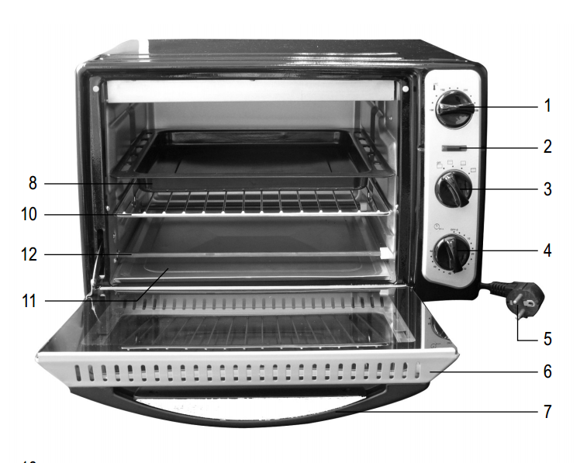
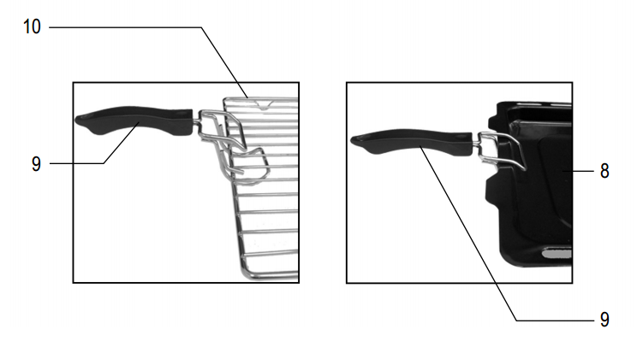

Součástí trouby jsou následující díly:

- Regulátor teploty
- Kontrolní svítilna
- 4-polohový přepínač s polohami :
vypnuto

horní ohřev

spodní ohřev

horní + spodní ohřev
- Knoflík timeru
- Síťový kabel s vidlicí
- Dvířka trouby
- Rukojeť dvířek
- Plech na pečení
- Rukojeť
- Grilovací rošt
- Plech na drobečky
- Topný element trouby
- Grilovací rošt
- Plech na pečení

Timer
- Timer je používán pro nastavení času přípravy potravin v troubě (max. 60 minut).
- V poloze 0 knoflíku timeru je trouba vypnuta.
- Pro nastavení požadovaného času přípravy potravin v troubě nastavte knoflík timeru otáčením po směru pohybu hodinových ručiček do požadované polohy.
- Pro nastavení časů kratších než 10 minut otočte knoflíkem timeru poněkud za požadovanou hodnotu času přípravy potravin v troubě a potom knoflík pomalu vraťte do požadované polohy.
- Na ukončení času přípravy potravin v troubě (vypnutí topných elementů) budete upozorněni akustickým signálem.
- Pro vypnutí trouby (přepnutím knoflíku timeru do polohy 0) musí být vypnuty topné elementy.

Kontrolní svítilna
Svítilna svítí po zapnutí trouby, po jejím vypnutí svítilna zhasne.

Použití trouby
- Před prvním použitím trouby pro přípravu potravin vyjměte z trouby její vyjímatelné díly a použitý balicí materiál. Troubu důkladně otřete vlhkou utěrkou, vyjímatelné příslušenství umyjte běžným nádobím a ponechejte je dokonale vyschnout.
- Potom naprogramujte zapnutí obou topných elementů trouby po dobu 15 minut. V důsledku vypalování konzervačních prostředků použitých pro ochranu kovových dílů trouby proti korozi v průběhu její přepravy a skladování trouby je během této doby možný vznik nepříjemného zápachu nebo dokonce dýmu. Tento jev je normální a není důvodem k jakýmkoliv obavám.
- Před zapnutím trouby překontrolujte správné vložení plechu na zachycování drobečků do trouby.
- Uzavřete dvířka trouby, zapněte oba topné elementy trouby a ponechejte troubu několik minut předehřát.
- Do trouby vložte připravované potraviny a uzavřete dvířka trouby. Pokud bude trouba použita pro grilování vložte pod grilovací rošt pečící plech (zachycování tuku a šťávy z grilovaných potravin).
- Zvolte topné elementy pro přípravu potravin v troubě a naprogramujte požadovaný čas jejich přípravy. Při grilování potravin v troubě jsou používány oba její topné elementy.
- Při požadavku na vypnutí trouby přepněte knoflík timeru do polohy 0.
- Na uplynutí naprogramovaného času přípravy potravin v troubě budete upozorněni akustickým signálem, současně bude trouba vypnuta.
- Po ukončení přÍpravy potravin v troubě překontrolujte vypnutí topných elementů a nastavte knoflík timeru do polohy 0.

Časy pro přípravu některých potravin v troubě
Jedná se o směrné hodnoty – skutečně používané časy závisejí na mnoha faktorech jako např. na výchozí teplotě potravin, jejich množství, tvaru apod.

Druh potravin | Teplota / použité topné elementy trouby | Čas přípravy potravin v troubě
Mražená pizza | 220 °C / oba | 13 – 15 minut
Tousty | 220 °C / oba | 10 – 14 minut
Mražené bagety | 220 °C / oba | 15 – 16 minut
Sušenky | 175 °C / oba | 15 – 17 minut
Moučníky | 150 °C / Oba | 50 – 60 minut

Udržování a čištění trouby
- Před čištěním troubu vypněte, odpojte od elektrické sítě a ponechejte jej vychladnout.
- Při čištění trouby neponořujte troubu popř. síťový kabel trouby do vody.
- Pro čištění trouby použijte měkký hadřík, lehce zvlhčený ve vlažném zředěném roztoku mírného saponátového čisticího přípravku.
- Troubu je vhodné čistit v době, kdy jsou její díly dosud vlažné po jeho předchozím použití.

Pokyny pro správnou likvidaci výrobku
Tento výrobek je označen jako výrobek, na který se vztahuje směrnice 2002/96/EC o likvidaci použitých elektrických a elektronických zařízení.
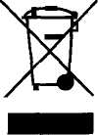
Tento symbol na výrobku, jeho příslušenství nebo obalu označuje, že při pozdější likvidaci výrobku (z jakýchkoliv důvodů) nesmí být s výrobkem zacházeno jako s domovním odpadem. Výrobek zlikvidujte jeho předáním na sběrné místo pro ekologickou likvidaci použitých elektrických a elektronických zařízení. Zajištěním jejich správné likvidace zabráníte vzniku potenciálních rizik pro životní prostředí a lidské zdraví, která by mohla vzniknout nesprávným zacházením s odpady.
Kromě toho recyklace odpadových materiálů napomáhá udržení přírodních zdrojů surovin pro příští generace.

Změny designu a technických údajů vyhrazeny bez předchozího oznámení

